 REPUBLIKA E KOSOVËS 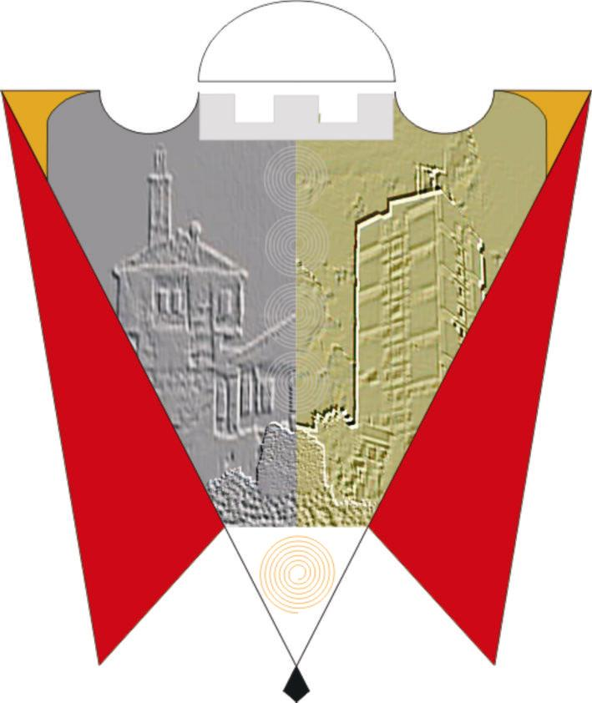
REPUBLIKA KOSOVA/REPUBLIC OF KOSOVO
KOMUNA E GJILANIT
OPŠTINA GNJILANE/MUNICIPAL GJILAN / GILAN BELEDIYESI

Njoftim për Dhënie të Kontratës për Ankand Publik
Dada; 09.10.2020

Shitja e masës drusore të konfiskuara

NENI I: EMRI DHE ADRESA E AUTORITETIT KONTRAKTUES (AK)

Emri zyrtar: Komuna e Gjilanit
Adresa e AK: Bulevardi i pavarësisë p.n.
Qyteti: Gjilan |  | Kodi postar:60000
URL :
Personi kontaktues: Izet Kurteshi | E-mail: prokurimigjilan@rks-gov.net
Telefoni: 0280 326-020 | Faksi:

NENI II: INFORMATAT ADMINISTRATIVE
Personit të emëruar më poshtë i është dhënë kontrata për shitjen e kërkuar të detajuar më poshtë.
Numri referues i shitjes : | GL 651 - 20-002
Lënda për shitje: | Shitja e masës drusore të konfiskuara
Metoda e Shitjes: | Ankand publik
Kontrata i është dhënë (Emri): | “N.T.P Mali” - Gjilan
Data e dhënies së kontratës: | 09.10.2020
Çmimi total i kontratës: | 1952.00 €

Çdo palë e interesuar mund të bëjë ankesë te Organi Shqyrtues i Prokurimit, sipas dispozitave të
apitullit IX të Ligjit Nr. 04/L-042, Ligji mbi Prokurimin Publik në Kosovë.
Organi Shqyrtues i Prokurimit
Tel: 038/212-309
Prishtinë, 10 000
Rr. "MIGJENI" Ish Ndertesa e Bankes së Lublanës, Kati i V-të
e-mail: oshp@rks-gov.net
website: oshp.rks-gov.net

